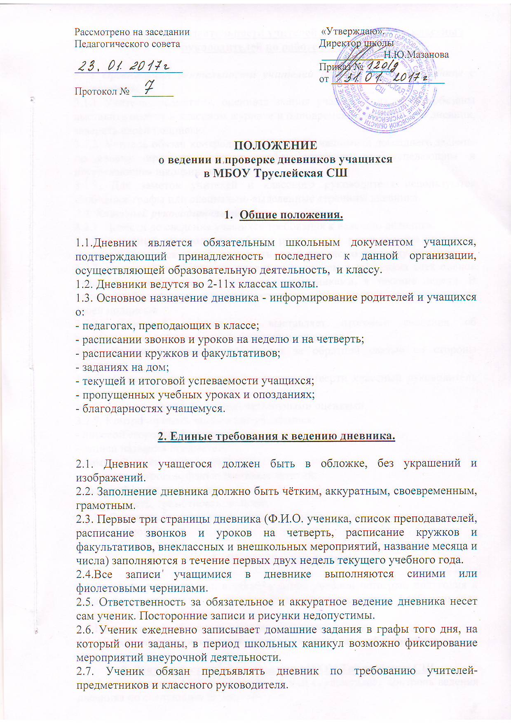

Рассмотрено на заседании «Утверждаю».
Педагогического совета Директор школы
____________Н.Ю.Мазанова
_____________________ Приказ № _____
от ______________________
Протокол № ________

ПОЛОЖЕНИЕ
о ведении и проверке дневников учащихся
в МБОУ Труслейская СШ

- Общие положения.

1.1.Дневник является обязательным школьным документом учащихся, подтверждающий принадлежность последнего к данному образовательному учреждению и классу.
1.2. Дневники ведутся во 2-11х классах школы.
1.3. Основное назначение дневника - информирование родителей и учащихся о:
- педагогах, преподающих в классе;
- расписании звонков и уроков на неделю и на четверть;
- расписании кружков и факультативов;
- заданиях на дом;
- текущей и итоговой успеваемости учащихся;
- пропущенных учебных уроках и опозданиях;
- благодарностях учащемуся.

2. Единые требования к ведению дневника.

2.1. Дневник учащегося должен быть в обложке, без украшений и изображений.
2.2. Заполнение дневника должно быть чётким, аккуратным, своевременным, грамотным.
2.3. Первые три страницы дневника (Ф.И.О. ученика, список преподавателей, расписание звонков и уроков на четверть, расписание кружков и факультативов, внеклассных и внешкольных мероприятий, название месяца и числа) заполняются в течение первых двух недель текущего учебного года.
2.4.Все записи учащимися в дневнике выполняются синими или фиолетовыми чернилами.
2.5. Ответственность за обязательное и аккуратное ведение дневника несет сам ученик. Посторонние записи и рисунки недопустимы.
2.6. Ученик ежедневно записывает домашние задания в графы того дня, на который они заданы, в период школьных каникул возможно фиксирование мероприятий внеурочной деятельности.
2.7. Ученик обязан предъявлять дневник по требованию учителей-предметников и классного руководителя.

- Организация деятельности учителей предметников и классных руководителей по работе с дневниками.

3. 1 Организация деятельности учителей предметников по работе с дневниками.
3.1.1 Учитель-предметник, оценивая знания учащегося на уроке, обязаны выставить оценку в классном журнале и одновременно вписать ее в дневник, заверить своей подписью.
3.1.2. Учитель обязан контролировать запись учащимися домашнего задания по своему предмету, уделяя особое внимание слабоуспевающим и неуспевающим школьникам.
3.1.3. Для заметок учителей и классного руководителя используются свободные графы или специально выделенные страницы дневника.
3.2. Классный руководитель обязан:
3.2.1. Довести до сведения учащихся требования к ведению дневника.
3.2.2. Классный руководитель обязан регулярно 1 раз в неделю проверять дневники учащихся класса, и заверять своей подписью проверку дневника.
3.2.3. Классный руководитель следит за наличием в дневниках всех оценок учащихся, выставленных учителями-предметниками, в течение недели. В случае необходимости вписывает отсутствующие оценки, подтверждая их своей подписью.
3.2.4. Классный руководитель выставляет итоговые сведения об успеваемости, посещаемости и поведении учащихся.
3.2.5. Классный руководитель следит за обратной связью со стороны родителей.
3.2.6. На первой неделе после окончания четверти классный руководитель должен проверить
наличие подписи родителей под четвертными оценками.
3.2.7. Контролировать заполнение учащимися:
- лицевой стороны обложки;
- записи названия предметов;
- фамилий, имен, отчеств учителей;
- расписание уроков, факультативных занятий;
- названий месяцев и числа;
- аккуратность, грамотность записей;
3.2.3. Отражать активность и результативность участия ученика в жизни класса и школы.

- Обязанности родителей.

4.1.Родители еженедельно, а также в конце учебной четверти, полугодия и года просматривают и подписывают дневник, при необходимости контролируют его ведение.
4.2.Несут ответственность за наличие дневника у ребенка.
4.3. Не допускается письменное комментирование записей в дневнике.

5. Деятельность администрации МБОУ Труслейская СШ
5.1.Администрация МБОУ Труслейская СШ осуществляет контроль ведения дневника по следующим критериям:
- своевременное и правильное заполнение информационной части дневников (личный лист учащегося, учебные предметы и учителя, расписание звонков и уроков на четверть и год, расписание кружков и факультативов);
- текущий учёт знаний учащихся;
- итоговый учёт знаний;
- качество и частота проверки дневников классными руководителями;
- наличие подписи родителей в дневниках учащихся;
- культура ведения дневников.
5.2. Администрация школы осуществляет систематический контроль за состоянием ведения дневников учащихся 2-11х классов не реже 4 раз в год.

